ЗВІТ

про виконання лабораторної роботи № 7.01

«Пошук заданих елементів та впорядкування рядків / стовпчиків матриці» з дисципліни

«Алгоритмізація та програмування» студента групи РІ-12

Мілянця Мар`яна

# Мета роботи:

Навчитися обчислювати кількість, суму заданих елементів матриці; а також впорядковувати матрицю, переставляючи місцями її рядки / стовпчики.

# Умова завдання:

Написати програму, яка: 1. за допомогою генератора випадкових чисел формує вказану матрицю – так, що значення її елементів належать заданому діапазону. Обчислити кількість та суму тих елементів, які задовольняють вказаному критерію; а також замінити нулями ці елементи; 2. впорядковує матрицю, переставляючи місцями її рядки / стовпчики відповідно до вказаних ключів впорядкування. Пояснити призначення змінних. Необхідно: - (завдання 1 і 2) сформувати матрицю; - (завдання 1 і 2) вивести її на екран у вигляді таблиці, використовуючи форматне виведення; - (завдання 2) впорядкувати матрицю, переставляючи місцями її рядки / стовпчики відповідно до вказаних ключів впорядкування; - (завдання 2) вивести на екран модифіковану матрицю у вигляді окремої таблиці, використовуючи виведення з тими самими специфікаціями формату; - (завдання 1) виконати вказані у завданні дії (обчислити кількість та суму тих елементів, які задовольняють вказаному критерію; а також замінити нулями ці елементи); - (завдання 1) вивести результат – обчислену кількість та суму, та вивести на екран модифіковану матрицю у вигляді окремої таблиці, використовуючи виведення з тими самими специфікаціями формату. Усі вказані дії необхідно реалізувати за допомогою окремих функцій. Інформація у функції має передаватися лише за допомогою параметрів. Використання глобальних змінних – не допускається. Кожна функція має виконувати лише одну роль, і ця роль має бути відображена у назві функції. Рекурсивний та ітераційний способи – це 2 різні проекти, для яких потрібно 2 різних unit-тести і 2 різних звіти. «Функція,

яка повертає / обчислює / шукає ...» – має не виводити ці значення, а повернути їх у місце виклику як результат функції або як відповідний вихідний параметр.

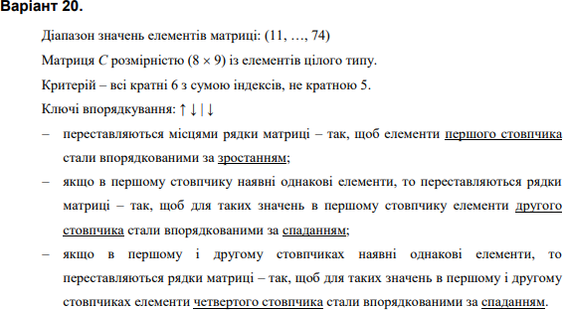

# Структурна схема програми: Ітераційний спосіб:

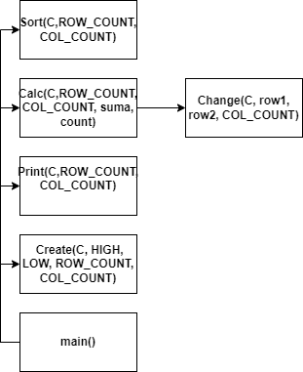

**Текст програми:**

#include <iostream> #include <Windows.h>

using namespace std;

void Create(int** C, const int HIGH, const int LOW, const int ROW_COUNT, const int COL_COUNT,

int i, int j);

void Print(int** C, const int ROW_COUNT, const int COL_COUNT, int i, int j);

void Calc(int** C, const int ROW_COUNT, const int COL_COUNT, int& suma, int& count, int i, int j);

void Sort(int** C, const int ROW_COUNT, const int COL_COUNT, int j, int i0, int i1); void Change(int** C, const int row1, const int row2, const int COL_COUNT, int j);

int main()

{

srand(time(NULL));

SetConsoleCP(1251); SetConsoleOutputCP(1251);

const int HIGH = 74; const int LOW = 11; const int ROW_COUNT = 8; const int COL_COUNT = 9;

int** C = new int* [ROW_COUNT];

for (int i = 0; i < ROW_COUNT; i++) C[i] = new int[COL_COUNT];

cout << "F: " << "\n"; int i = 0;

int j = 0; int i0 = 1; int i1 = 1;

Create(C, HIGH, LOW, ROW_COUNT, COL_COUNT, i, j); Print(C, ROW_COUNT, COL_COUNT, i, j);

cout << "D: " << "\n";

Sort(C, ROW_COUNT, COL_COUNT, j, i0, i1); Print(C, ROW_COUNT, COL_COUNT, i, j);

int suma = 0; int count = 0;

Calc(C, ROW_COUNT, COL_COUNT, suma, count, i, j); cout << "S: " << suma << "\n" << "\n";

cout << "D: " << count << "\n" << "\n"; cout << "N: " << "\n";

Print(C, ROW_COUNT, COL_COUNT, i, j);

for (int i = 0; i < ROW_COUNT; i++) delete[] C[i];

delete[] C;

system("pause"); return 0;

}

void Create(int** C, const int HIGH, const int LOW, const int ROW_COUNT, const int COL_COUNT,

int i, int j)

{

C[i][j] = LOW + rand() % (HIGH - LOW + 1); if (j < COL_COUNT - 1)

Create(C, HIGH, LOW, ROW_COUNT, COL_COUNT, i, j + 1);

else

}

if (i < ROW_COUNT - 1)

Create(C, HIGH, LOW, ROW_COUNT, COL_COUNT, i + 1, 0);

void Print(int** C, const int ROW_COUNT, const int COL_COUNT, int i, int j)

{

cout << C[i][j] << "\t"; if (j < COL_COUNT - 1)

Print(C, ROW_COUNT, COL_COUNT, i, j + 1);

else

{

cout << "\n";

if (i < ROW_COUNT - 1)

{

Print(C, ROW_COUNT, COL_COUNT, i + 1, 0);

}

else cout << "\n";

}

}

void Calc(int** C, const int ROW_COUNT, const int COL_COUNT, int& suma, int& count, int i, int j)

{

if (C[i][j] % 6 == 0 && (i + j) % 5 != 0)

{

suma += C[i][j]; count++; C[i][j] = 0;

}

if (j < COL_COUNT - 1)

Calc(C, ROW_COUNT, COL_COUNT, suma, count, i, j + 1);

else

}

if (i < ROW_COUNT - 1)

Calc(C, ROW_COUNT, COL_COUNT, suma, count, i + 1, 0);

void Change(int** C, const int row1, const int row2, const int COL_COUNT, int j)

{

int tmp = C[row1][j]; C[row1][j] = C[row2][j]; C[row2][j] = tmp;

if (j < COL_COUNT - 1)

Change(C, row1, row2, COL_COUNT, j + 1);

}

void Sort(int** C, const int ROW_COUNT, const int COL_COUNT, int j, int i0, int i1)

{

if ((C[i1][0] < C[i1 + 1][0])

||

(C[i1][0] == C[i1 + 1][0] &&

C[i1][1] < C[i1 + 1][1])

||

(C[i1][0] == C[i1 + 1][0] &&

C[i1][1] == C[i1 + 1][1] &&

C[i1][3] < C[i1 + 1][3])) Change(C, i1, i1 + 1, COL_COUNT, j);

if (i1 < ROW_COUNT - i0 - 1)

Sort(C, ROW_COUNT, COL_COUNT, j, i0, i1 + 1);

else

}

if (i0 < ROW_COUNT - 1)

Sort(C, ROW_COUNT, COL_COUNT, j, i0 + 1, 0);

# Результати unit-тесту:

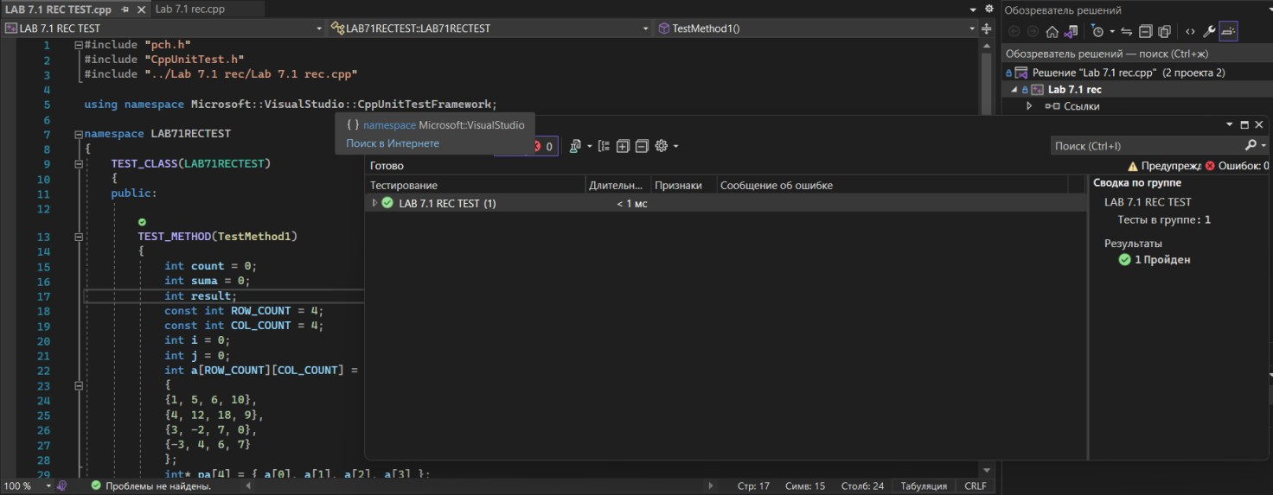

**Текст unit-тесту:**

#include "pch.h" #include "CppUnitTest.h"

#include "../Lab 7.1 rec/Lab 7.1 rec.cpp"

using namespace Microsoft::VisualStudio::CppUnitTestFramework; namespace LAB71RECTEST

{

TEST_CLASS(LAB71RECTEST)

{

public:

TEST_METHOD(TestMethod1)

{

int count = 0; int suma = 0; int result;

const int ROW_COUNT = 4; const int COL_COUNT = 4; int i = 0;

int j = 0;

int a[ROW_COUNT][COL_COUNT] =

{

{1, 5, 6, 10},

{4, 12, 18, 9},

{3, -2, 7, 0},

{-3, 4, 6, 7}

};

int* pa[4] = { a[0], a[1], a[2], a[3] };

Calc(pa, ROW_COUNT, COL_COUNT, suma, count, i, j); result = count;

Assert::AreEqual(3, result);

}

};

}

**Посилання**: <https://github.com/milianets20/Lab-7.1-rec>

**Висновок**: виконуючи лабораторну роботу я навчився обчислювати кількість, суму заданих елементів матриці; а також впорядковувати матрицю, переставляючи місцями її рядки / стовпчики.